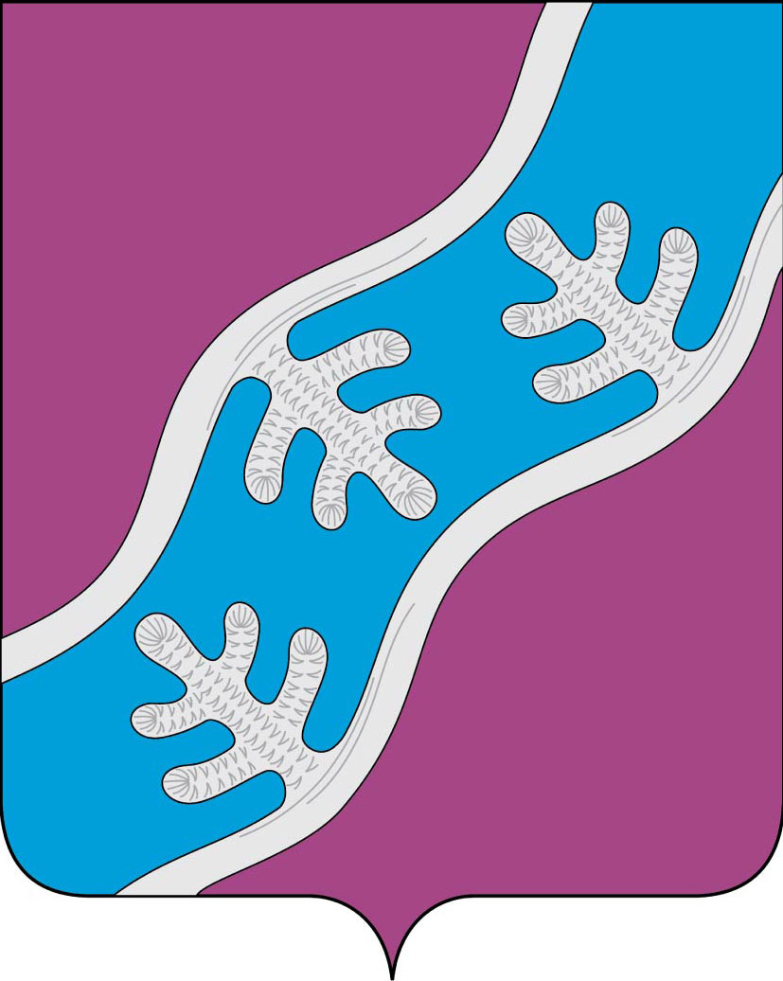

СОВЕТ ДЕПУТАТОВ СЕЛЬСКОГО ПОСЕЛЕНИЯ
«ХОСЕДА-ХАРДСКИЙ СЕЛЬСОВЕТ» ЗАПОЛЯРНОГО РАЙОНА НЕНЕЦКОГО АВТОНОМНОГО ОКРУГА

Седьмое заседание 28 -го созыва

РЕШЕНИЕ
22 февраля 2023 года № 32

О внесении изменений в Порядок обеспечения гарантий главе
муниципального образования «Хоседа-Хардский сельсовет»
Ненецкого автономного округа

В соответствии со статьей 11 закона Ненецкого автономного округа от 22.12.2022 № 372-оз «Об окружном бюджете на 2023 год и на плановый период 2024 и 2025 годов», Законом Ненецкого автономного округа от 01.07.2008 № 35-ОЗ «О гарантиях лицам, замещающим выборные должности местного самоуправления в Ненецком автономном округе», Постановлением Администрации Ненецкого автономного округа от 12.12.2022 №349-п «О нормативах формирования расходов на оплату труда депутатов, выборных должностных лиц местного самоуправления, осуществляющих свои полномочия на постоянной основе, муниципальных служащих в органах местного самоуправления муниципальных образований Ненецкого автономного округа на 2023 год», Уставом Сельского поселения «Хоседа-Хардский сельсовет» Заполярного района Ненецкого автономного округа», Совет депутатов Сельского поселения «Хоседа-Хардский сельсовет» ЗР НАО РЕШИЛ:

1. Внести следующее изменение в Порядок обеспечения гарантий главе муниципального образования «Хоседа-Хардский сельсовет» Ненецкого автономного округа, утвержденный решением Совета депутатов МО «Хоседа-Хардский сельсовет» НАО от 13.03.2015 № 118 (в редакции решений Совета депутатов МО «Хоседа-Хардский сельсовет» НАО от 21.03.2016 №151; от 04.07.2016 № 156; от 15.03.2017 №180; от 28.12.2017 №5; от 27.02.2018 № 10; от 27.12.2018 №40; от 09.09.2019 №74; от 27.12.2019 №84; от 25.12.2020 №118; в редакции решений Совета депутатов Сельского поселения «Хоседа-Хардский сельсовет» ЗР НАО от 28.12.2021 №158; от 28.12.2021 №160; от 28.12.2022 №25) в связи с переходом в пятую группу по числу населения:
1.1. Абзац 1 пункта 2 статьи 2 изложить в следующей редакции:
«- ежемесячное денежное вознаграждение в размере 29806 рублей 80 копеек».
2. Настоящее решение вступает в силу после его официального опубликования (обнародования) и применяется к правоотношениям, возникшим с 1 февраля 2023 года.

Глава Сельского поселения
«Хоседа-Хардский сельсовет» ЗР НАО А. Н. Танзов

